基于仿真的网络实验指导书
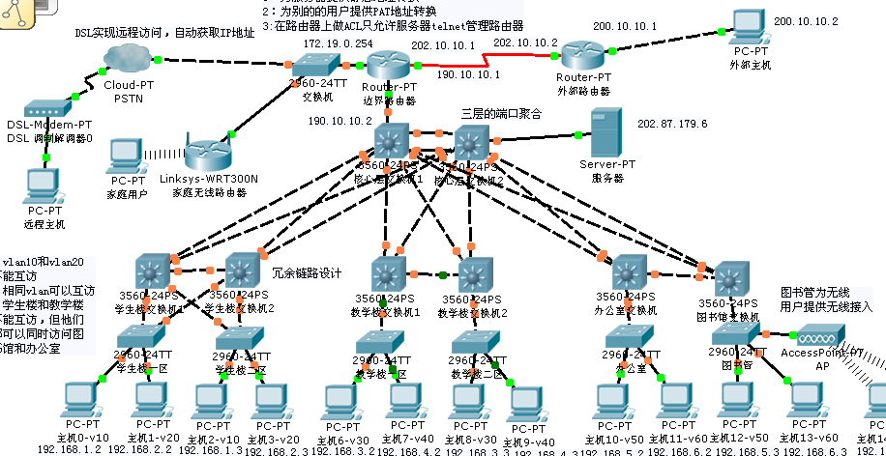

第一部分网络仿真实验
实验一：网络仿真软件的使用
一 实验目的
1.熟悉网络搭建模拟软件packet tracer的安装
2.熟悉软件packet tracer 的基本界面和使用
3.实践一个基本的实例
二 软件的安装
下载好软件，安装非常简单，双击运行安装程序，一直点下一步，最后安装成功。桌面出现快捷方式

然后运行本程序，出现下面的界面
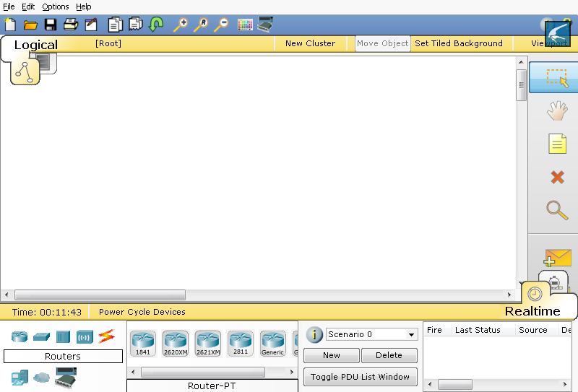
1，最上面的还是和一些其他的软件一样，新建，打开，保存之类的
2，中间的白框是工作区域，你操作就是在这个框里面操作的
3，框右边是圈划设备，移动设备，删除设备之类的注意那个信封，以后要是查看包的传输路径，主要是看这个。
4，左下面是自己搭建TOPO时，可以随意的添加以下的设备，点着左边的ROUTER，右边就会出现可用的所有ROUTER，设备的类型列表如下：
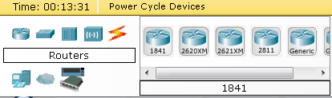
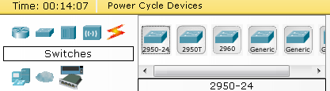
这里面的线分为直连线，交叉线，级连线，DCE 和DTE线等，连接不同的设备请选用合适的线，否则，通信不了是很正常的。虽然还有个AUTO，自动选择线，但是，最好别用这个，软件没人聪明，比如，你连一个HOST和一个ROUTER，选自动，它怎么知道你是CONSLE控制，还是想，路由选路呢？
5，右下面，是测试包传输成功与否的查看，或查看包的传输路径。
二、基本实例实例讲解
FILE—OPEN打开下面的界面
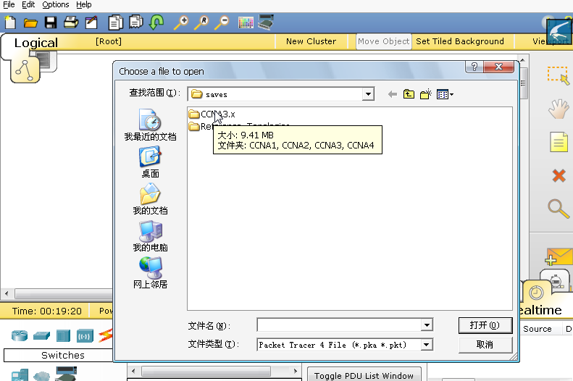
然后我们点CCNA3.X进入里面的文件
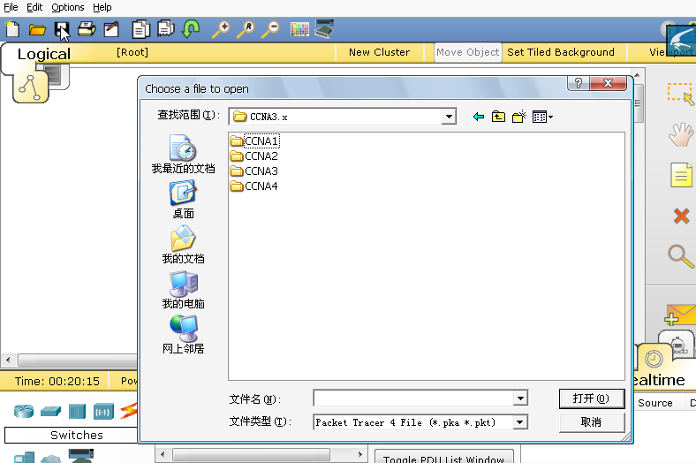这里面的4个文件夹不但给出了TOPO，还提出了需求，然后让你按需求配置，最后还可以给你评分.CCNA1里面的Troubleshooting_TroubleshootSwitched ------ TroubleshootSwitched.pka
然后出现这个界面
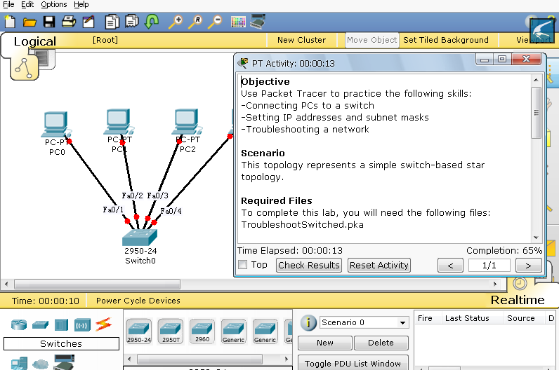

中间是TOPO文件配好的TOPO（并不是所有的都给了你TOPO） 新框框是对你提出了需求
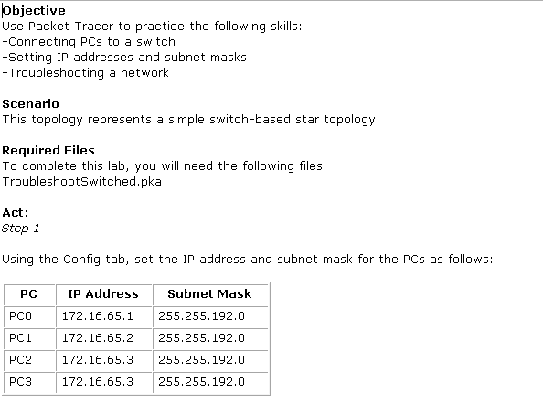
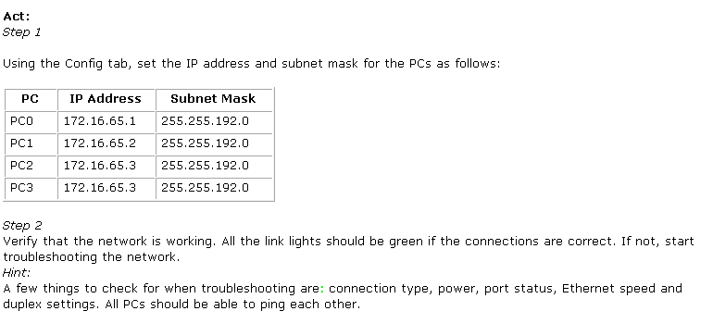
就是让你把这个不完整的TOPO给配完整
仔细的阅读下框框里的英文，有需求，考察内容，步骤，注意事项等这个主要是让你
1． 连接 2. 配IP和MASK 3. Troubleshooting
步骤
Step 1
Using the Config tab, set the IP address and subnet mask for the PCs as follows:
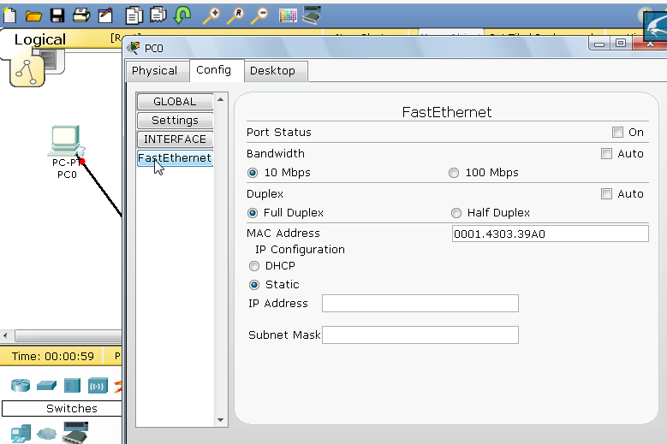
PC0： 172.16.65.1 255.255.192.0
PC1： 172.16.65.2 255.255.192.0
PC2： 172.16.65.3 255.255.192.0
PC3： 172.16.65.3 255.255.192.0
Step 2
Verify that the network is working. All the link lights should be green if the connections are correct. If not, start troubleshooting the network.
如何配置?
点击TOPO里面的设备，R，SW，HOST等，就会有个面向化的图形
我先点了里面的PC 0 出现
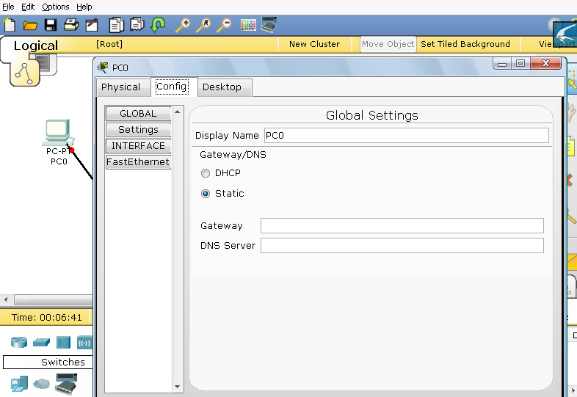physical 左边出现的是各种模块，你可以往PC上面添加，不同的模块有不同的作用，这有无线设备，网卡等。
注意：中间PC主机上的那个红点，也就是开关，开关上面还有个灯，灯亮是开着的，灯灭是关着的。你必须把主机关了才能在上面添加模块，并且关了之后，这个设备就是闲置着。其他的R，SW设备也都是这样添加模块的。
CONFIG 里面主要是配置接口类型，修改主机名字的 看下图
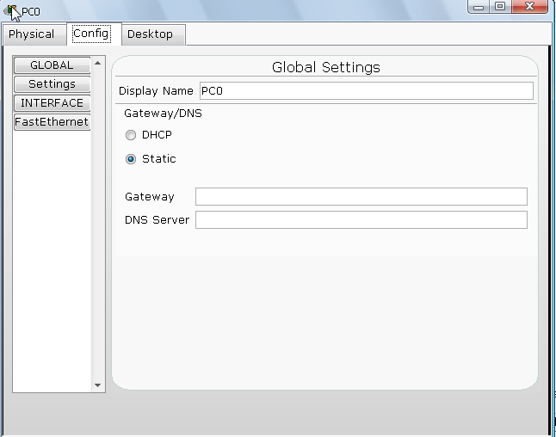
DESKTOP里面的内容是
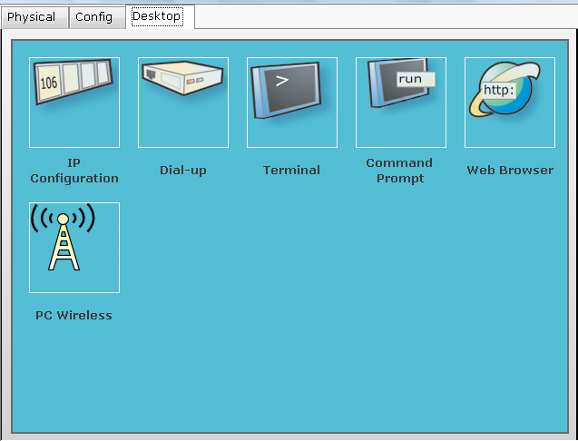
IP CONFIGRATION： 配IP，MASK，GATE， DHCP
Terminal: console 控制R ，SW，超级终端 Command prompt: PC的MS-DOS界面 Web browser: IE浏览器界面Pc wireless: 无线连接
我们开始配置这个试验首先，给4台PC配上IP MASK （这个试验不要求GATE） 配的时候会提示你PC 2，3的电源没打开，你先把电源打开 配好后，发现就 PC2 PC3上显示绿灯（通了）发现PC0的端口状态是OFF的，把这个打开（在CONFIG里面）接口设置成半双工。 SW的F0/2端口是OFF的，把这个也打开
PC1的带宽和双工设置成自动的。 SW的F0/2带宽和双工设置成自动的
然后这个才算是成功的完成了
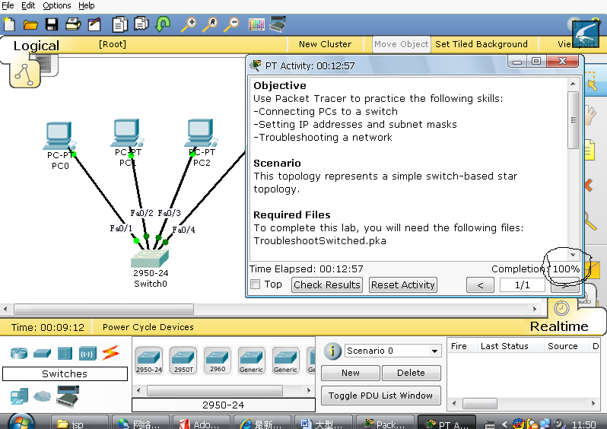
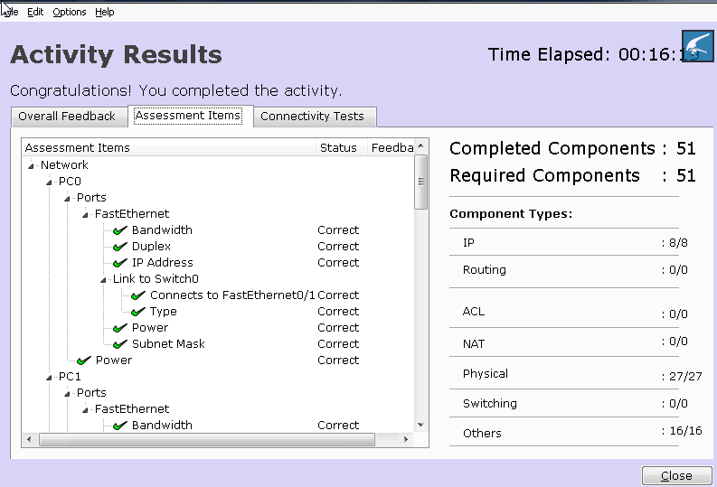
通过这个你可以知道，这个试验是考了那些的知识点，如果你没考满分，你可以知道自己在哪方面还存在不足。
小结：本实验主要试验软件的安装和通过一个实例体会此软件的使用，请同学们总结试验过程中遇到的问题和解决的方法。在实习的过程中体会此软件的功能，为下一步的设计打下良好的基础

实验二 单个交换机vlan的划分

1. VLAN的原理
VLAN(Virtual Lan)是虚拟逻辑网络，交换机通过VLAN设置，可以划分为多个逻辑网络，
从而隔离广播域。具有三层模块的交换机可以实现VLAN间的路由。
2.实验需要的设备及ip地址为
（1）一台交换机、四台pc机；
（2）Pc0_vlan10——192.168.1.1 Pc1_vlan20——192.168.1.2
Pc2_vlan30——192.168.1.3 pc0_vlan40——192.168.1.4
3.实验步骤
（1）画出实验拓扑图
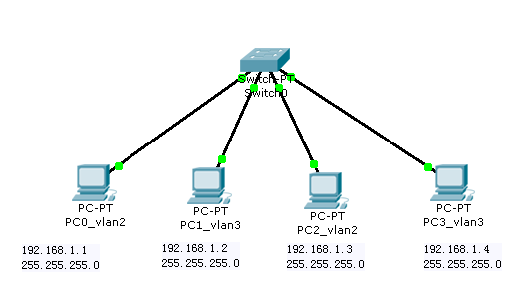
4.交换机的配置
（1）先点击交换机，出现如下图：
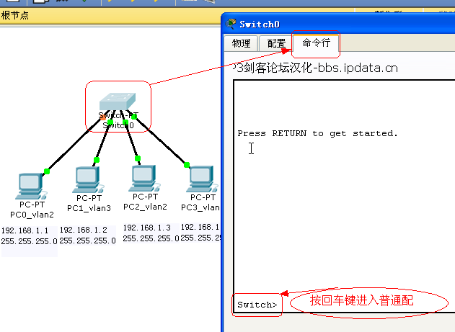
（2）输入的命令：
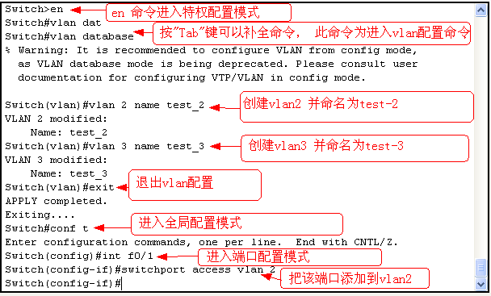
5.单击pc机添加ip地址：
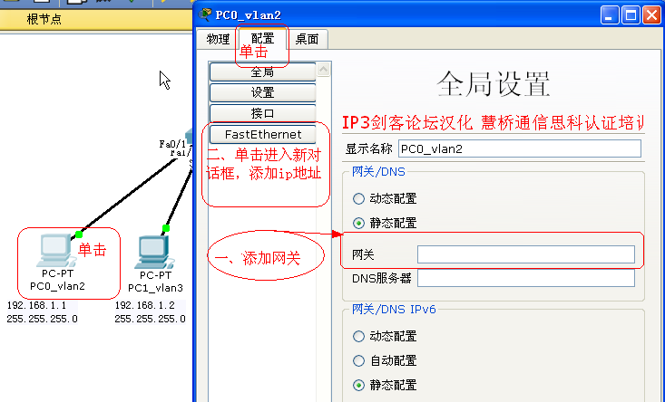
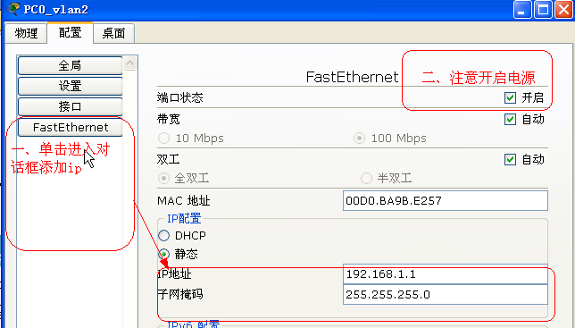
6. ping两台设备是否连通
（1） 单击pc机，点击桌面，如图所示：
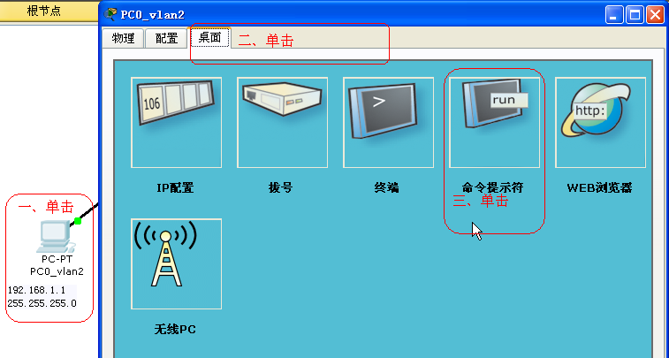
（2）进入ping环境：
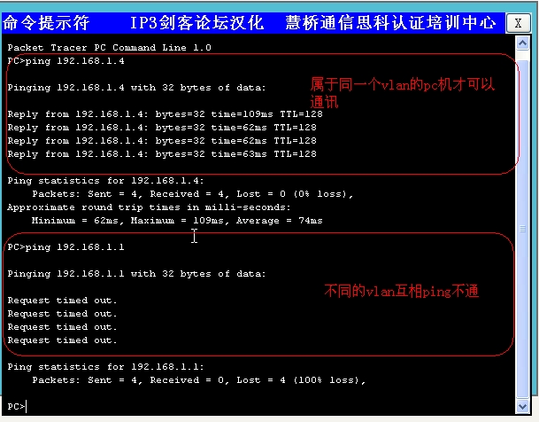
7.附加交换机的配置命令：（采用的是switch0的交换机）
Switch>en //由普通模式en进入特权模式
Switch#vlan database //进入vlan配置模式
Switch(vlan)#vlan 2 name test_2 //创建vlan 2并命名为test_2
Switch(vlan)#vlan 3 name test_3 //创建vlan 3并命名为test_3
Switch(vlan)#exit
Switch#conf t
Switch(config)#int f0/1
Switch(config-if)#switchport access vlan 2 //把接口添加到相应的vlan
Switch(config-if)#exit
Switch(config)#int f0/2
Switch(config-if)#switchport access vlan 3
Switch(config-if)#exit
Switch(config)#int f0/3
Switch(config-if)#switchport access vlan 2
Switch(config-if)#int f0/4
Switch(config-if)#switchport access vlan 3
Switch(config-if)#exit
Switch(config)#exit
Switch#show vlan //查看vlan信息
VLAN Name Status Ports
---- -------------------------------- --------- -------------------------------
1 default active Fa4/1, Fa5/1
2 test_2 active Fa0/1, Fa2/1
3 test_3 active Fa1/1, Fa3/1
1002 fddi-default active
1003 token-ring-default active
1004 fddinet-default active
1005 trnet-default active
VLAN Type SAID MTU Parent RingNo BridgeNo Stp BrdgMode Trans1 Trans2
---- ----- ---------- ----- ------ ------ -------- ---- -------- ------ ------
1 enet 100001 1500 - - - - - 0 0
2 enet 100002 1500 - - - - - 0 0
3 enet 100003 1500 - - - - - 0 0
1002 enet 101002 1500 - - - - - 0 0
1003 enet 101003 1500 - - - - - 0 0
1004 enet 101004 1500 - - - - - 0 0
1005 enet 101005 1500 - - - - - 0 0

实验三 vtp server交换机的配置
- vtp原理：
（1）VTP(Vlan Trunking Protocol)是VLAN传输协议，在含有多个交换机的网络中，可以 将中心交换机的VLAN信息发送到下级的交换机中。中心交换机设置为VTP Server，下级交换机设置为VTP Client。VTP Client要能学习到VTP Server的VLAN信息，要求在同一个VTP域，并要口令相同。
(2)VLAN共享：如果要求某个VLAN与其他VLAN访问，可以设置VLAN共享或主附VLAN。 共享模式的VLAN端口，可以成为多个VLAN的成员或同时属于多个VLAN。 在主附VLAN结构中，子VLAN与主VLAN可以相互访问，子VLAN间的端口不能互相访问。一般的VLAN间使用不同网络地址；主附VLAN中主VLAN和子VLAN使用同一个网络地址。
- 实验目的：
通过vtp实验掌握vtp的原理
- vtp的配置步骤：
  - 实验拓扑图：
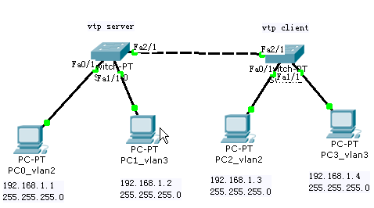
  - 进入第一台交换机配置VTP工作模式为 server 如下图：
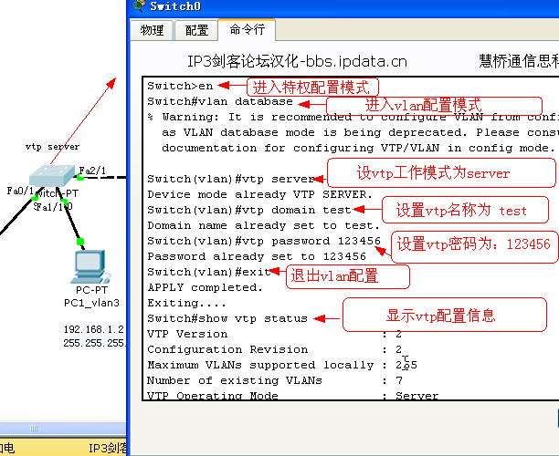

（3）进入第二台交换机配置VTP工作模式为 client 如下图：
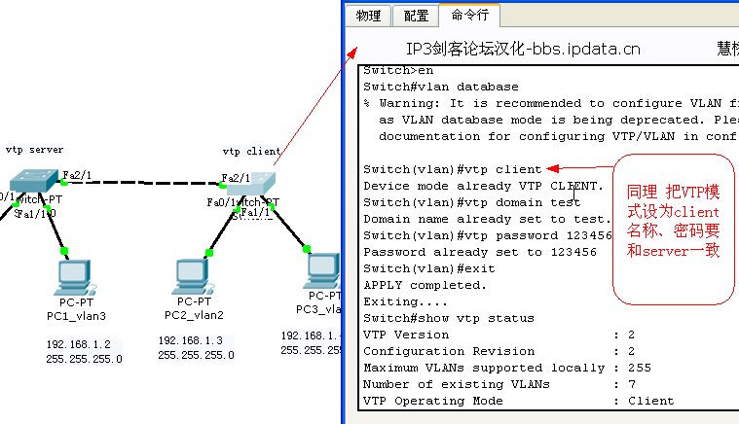

  - 把连接两台交换机两端的接口设为trunk口（允许所有vlan通过的口）；
（）（）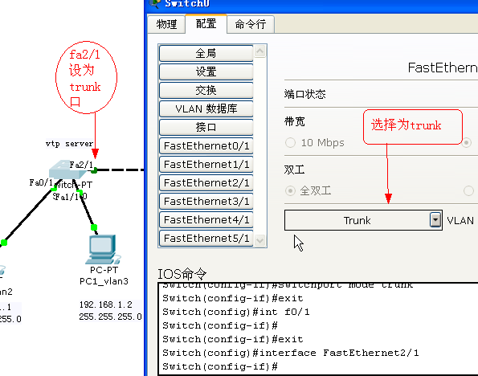

  - 创建vlan 并把 端口添加到相应vlan中：
- 在第一台交换机（即vtp设为server的交换机）创建vlan 2和vlan 3：
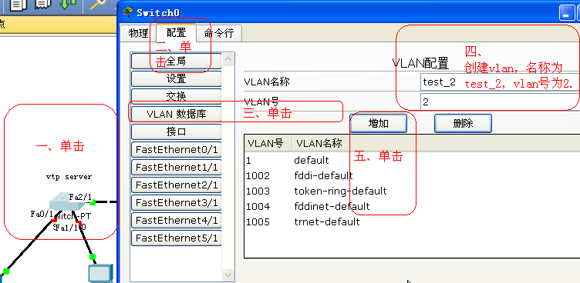

（5） 把两台交换机的相应主机添加到相应 vlan 中
（6） 测试：相同vlan中的主机能ping通，不同vlan中主机ping不通。

4.相关配置命令
Switch>en
Switch#vlan database
Switch(vlan)#vtp server
Switch(vlan)#vtp domain test
Switch(vlan)#vtp password 123456
Switch(vlan)#vlan 2 name test_2
Switch(vlan)#vlan 3 name test_3
Switch(vlan)#exit
Switch#show vlan
Switch#conf t
Switch(config)#int f2/1
Switch(config-if)#switchport mode trunk
Switch(config-if)#exit
Switch(config)#int f0/1
Switch(config-if)#switchport access vlan 2
Switch(config-if)#int f1/1
Switch(config-if)#switchport access vlan 3

- vtp client交换机的配置
Switch>en
Switch#vlan database
Switch(vlan)#vtp client
Switch(vlan)#vtp domain test
Switch(vlan)#vtp password 123456
Switch(vlan)#exit
Switch#show vlan
Switch#conf t
Switch(config)#int f2/1
Switch(config-if)#switchport mode trunk
Switch(config-if)#end
Switch#show vlan
Switch#conf t
Switch(config)#int f0/1
Switch(config-if)#switchport access vlan 2
Switch(config-if)#int f1/1
Switch(config-if)#switchport access vlan 3
Switch(config-if)#exit

实验四 单臂路由配置
本实验接上一个实验，计算机和交换机的IP地址和网关不变，但要求交换机
工作在两个VLAN的情况下，新创建的vlan，一个是vlan 2，另一个是vlan 3.
当交换机设置成两个vlan时，逻辑上已经成为两个网络，广播被隔离了。两
个vlan 的网络要通信，必须通过路由器， 如果接入路由器的一个物理端口，则
必须有两个子接口分别与两个vlan对应，同时还要求与路由器相联的交换机的端
口f0/1要设置为trunk，因为这个口要通过两个vlan的数据包。
- 实验目的：
通过实验掌握单臂理由的原理及应用，并且熟悉上次试验vtp原理。
2．试验步骤：
(1) 试验拓扑图如下：

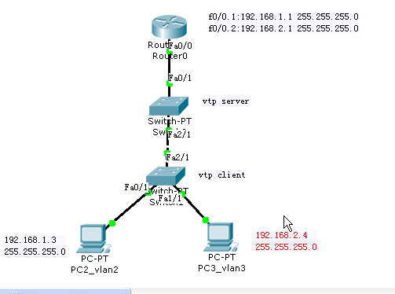

（2）把Fa0/1设为trunk模式 并且把PC2添加到vlan 2 ,PC3添加到vlan 3：

设置端口模式
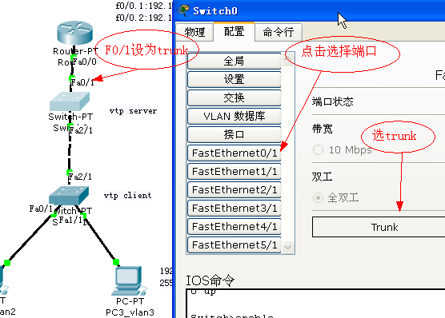

在Client交换机上，把PC加入相应vlan ：

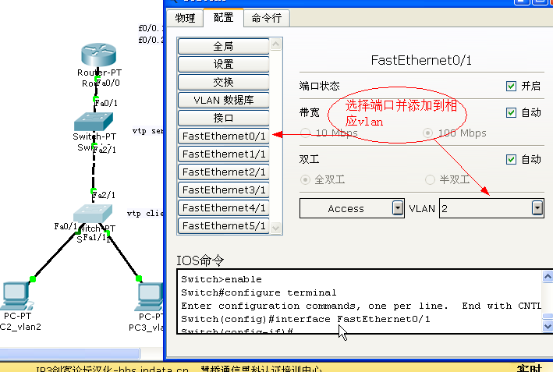

(3)路由器的配置：

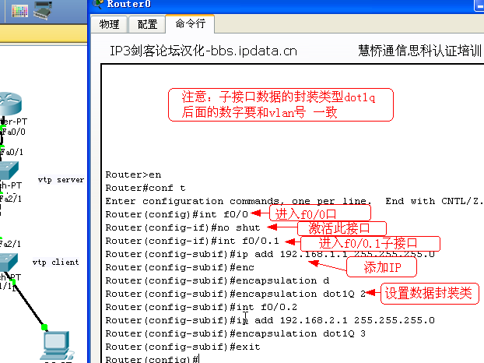

（4）测试连通性
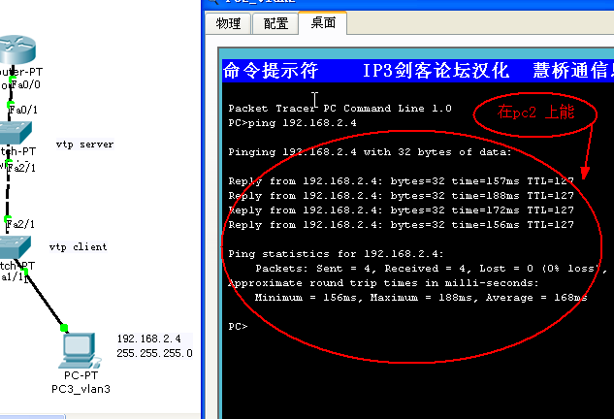

2 路由器的配置
Router>en
Router#conf t
Router(config)#int f0/0
Router(config-if)#no shut
Router(config-if)#int f0/0.1
Router(config-subif)#ip add 192.168.1.1 255.255.255.0
Router(config-subif)#encapsulation dot1Q 2
Router(config-subif)#int f0/0.2
Router(config-subif)#encapsulation dot1Q 3
Router(config-subif)#eixt^
Router(config)#exit
Router#conf t
Router(config)#int f0/0
Router(config-if)#int f0/0.1
Router(config-subif)#ip add 192.168.1.1 255.255.255.0
Router(config-subif)#encapsulation dot1Q 2
Router(config-subif)#int f0/0.2
Router(config-subif)#ip add 192.168.2.1 255.255.255.0
Router(config-subif)#encapsulation dot1Q 3
Router(config-subif)#int f0/0.1
Router(config-subif)#exit
Router(config)#exit

实验五路由器的NAT PAT配置
PAT(Port Address Translate)是一种特殊动态NAT，它用于将多个内部本地IP地址映射到一个公网IP的不同端口上。将原动态nat命令行地址池pool改变成为对外接口s0/0，并在后边加上参数overload。
- 实验目的
  - 掌握PAT的配置方法；
  - 熟悉上几个实验的配置，并在其基础上给路由器配置PAT。
- 实验步骤
  - 实验拓扑图
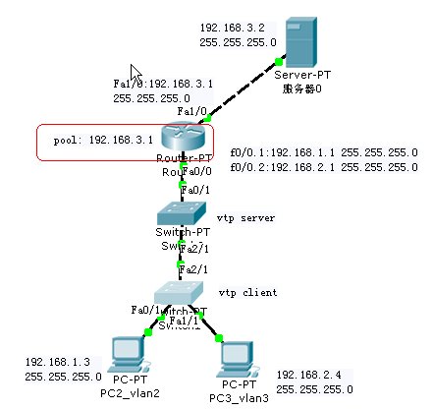
  - 在上次实验的基础上添加一个服务器并和路由器连接，给服务器和路由器的端口f1/0添加ip
    - 路由器添加ip地址：
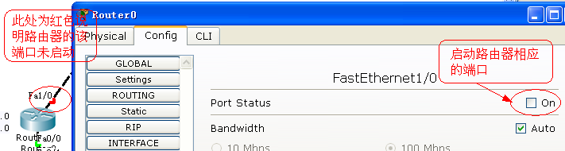

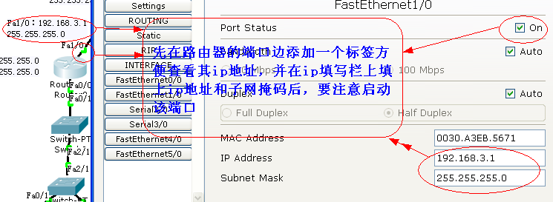

    - 服务器添加ip地址
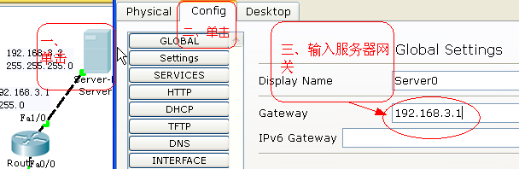
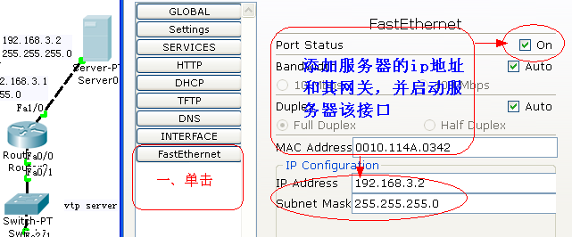
  - 路由器的PAT配置命令
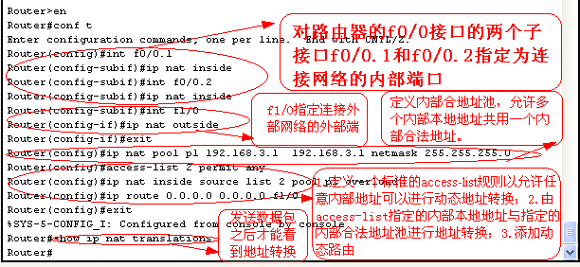
有数据包经过路由器转发之后地址转换的情况如下图
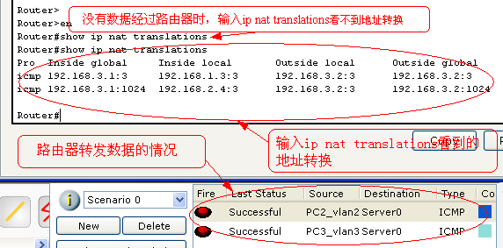
3.附加路由器的配置命令（以下命令包括路由器的添加ip也是用命令添加的）
Router>en
Router#conf t
Router(config)#int f1/0
Router(config-if)#no shut
Router(config-if)#ip add 192.168.3.1 255.255.255.0
Router(config-if)#ip nat outside
Router(config-if)#exit
Router(config)#int f0/0
Router(config-if)#no shut
Router(config-if)#int f0/0.1
Router(config-subif)#ip nat inside
Router(config-subif)#int f0/0.2
Router(config-subif)#ip nat inside
Router(config-subif)#exit
Router(config)#ip nat pool p1 192.168.3.1 192.168.3.1 netmask 255.255.255.0
Router(config)#access-list 2 permit any // any是允许所有的主机访问access-list 2
Router(config)#ip nat inside source list 2 pool p1 overload /*在此千万不要忘记overload，overload是全部加载list2的意思*/
Router(config)#ip route 0.0.0.0 0.0.0.0 f1/0
Router(config)#exit
Router#show ip nat translations
Pro Inside global Inside local Outside local Outside global
icmp 192.168.3.1:1 192.168.1.3:1 192.168.3.2:1 192.168.3.2:1
icmp 192.168.3.1:2 192.168.1.3:2 192.168.3.2:2 192.168.3.2:2
icmp 192.168.3.1:1024 192.168.2.4:1 192.168.3.2:1 192.168.3.2:1024
注意：当给路由器的转发的数据包越多，在路由器特权配置模式下输入show ip nat translations后看到的地址转换就越多。

实验六三层交换机的配置
1.三层交换的概念
交换机是链路层设备，使用MAC地址，完成对帧的操作。
交换机的IP地址做管理用，交换机的IP地址实际是VALN的IP。
一个VLAN一个广播域，不同VLAN的主机间访问，相当于网络间的访问，要通过路由实现。
不同VLAN间主机的访问有以下几种情况：
(1)两个VLAN分别接入路由器的两个物理接口。这是路由器的基本应用。
(2)两个VLAN通过trunk接入路由器的一个物理接口，这是应用于子接口的单臂路由。
1)通过VLAN的IP地址做网关，实现三层交换，要求设置VLAN的IP地址。
2)将端口设置在三层工作，要求端口设置no switchport，再设置端口的IP地址。
2.试验目的
通过试验掌握三层交换工作原理。
3.实验步骤

- 画出实验拓扑图
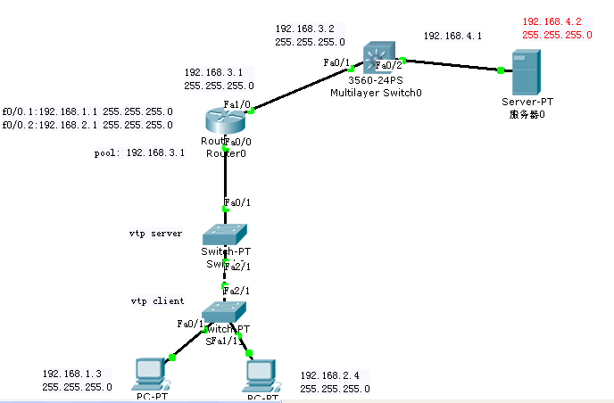

（2）给三层交换机创建两个vlan：vlan2 和vlan3

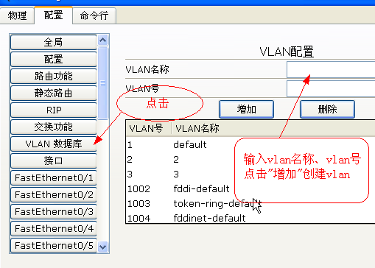

（3）把端口添加到相应vlan （具体见上次实验）
（4）给vlan2 和 vlan 3 添加IP地址
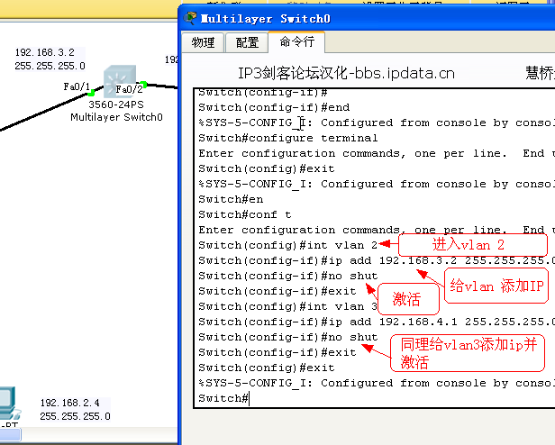
（5）给路由器的F1/0添加IP （注意要打开端口）
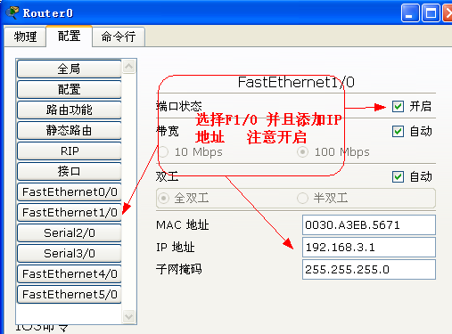
（6）在交换机上添加rip路由协议
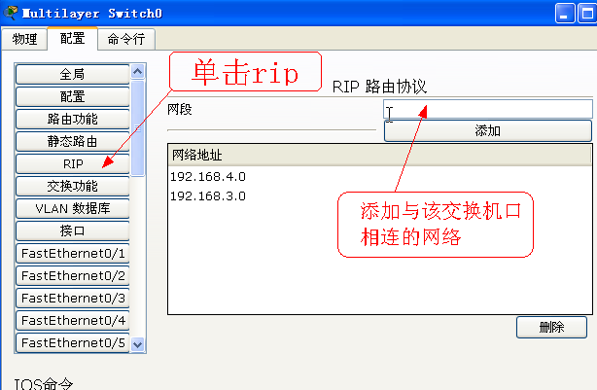
（7）交换机上启用路由协议（路由器不用）
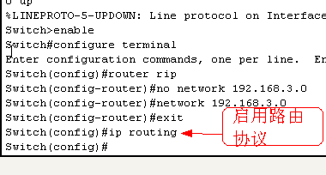

（8）路由器上启用路由协议（方法和交换机一样）
（9）测试连通性
在pc2 点击“桌面”，打开WEB浏览器 输入服务器的地址，看是否能打开服务器网页

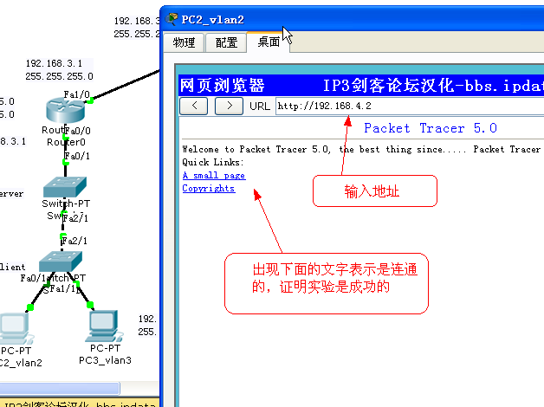

三层交换机的相关配置命令

Switch#conf t
Switch(config)#int vlan 2
upSwitch(config-if)#ip add 192.168.3.2 255.255.255.0
Switch(config-if)#no shut
Switch(config-if)#int vlan 3
Switch(config-if)#ip add 192.168.4.1 255.255.255.0
Switch(config-if)#no shut
Switch(config)#router rip
Switch(config-router)#network 192.168.3.0
Switch(config-router)#network 192.168.4.0
Switch(config-router)#exit
Switch(config)#ip routing
Switch(config-router)#exit

二、路由器rip 配置

Router(config)#router rip
Router(config-router)#network 192.168.1.0
Router(config-router)#network 192.168.2.0
Router(config-router)#network 192.168.3.0
Router(config-router)#exit

实验7动态路由的配置
1动态路由的原理
动态路由是指动态路由协议(如RIP)自动建立路由表，当你去掉一条连线时，它
会自动去掉其路由。路由器的每一个接口对应不同网络，而一条连接两个路由器连线
的两个端点IP应该属于同一网络。
设置的IP地址时，如果路由器的其它端口已有这个网络了，则提示已有这个网络，
并显示对应的端口。如果是本端口可以覆盖。

2 实验目的
通过本次实验掌握rip 协议的原理及应用
3 实验步骤
（1）画出实验拓扑图
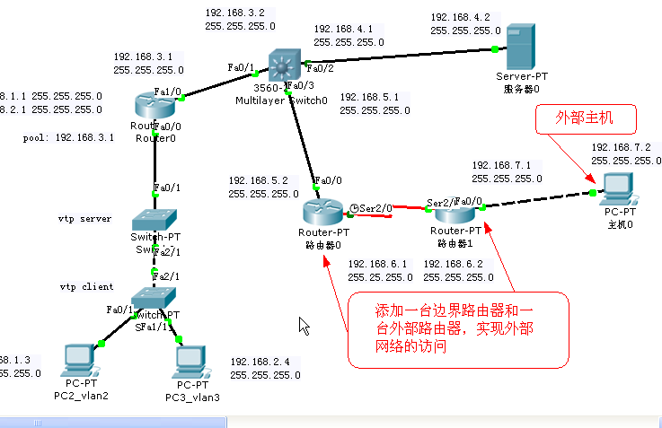

（2）按上次实验步骤再给三层交换机创建一个vlan并且添加ip地址

（3）相连两个路由器的两个端口的时钟频率都设为相同（这里设为64000）

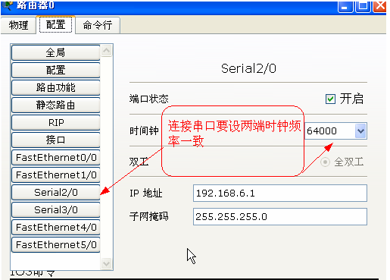

（4） 给路由器和外部主机添加IP地址
（5） 配置路由器（这里只配置边界路由器，外部路由器同理）
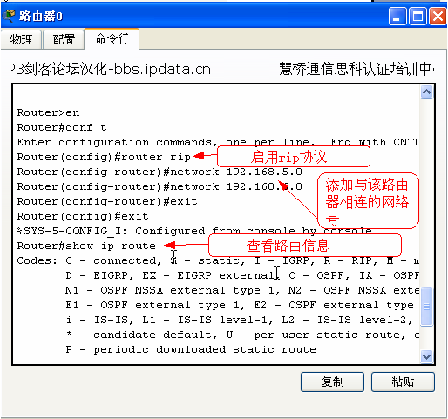
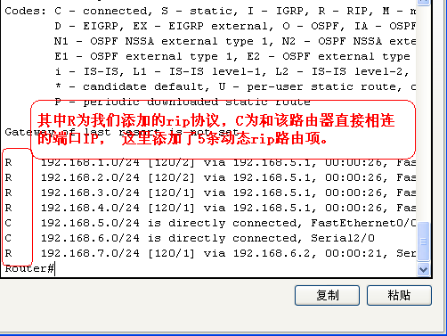

（6）测试连通性：从外部主机ping 服务器

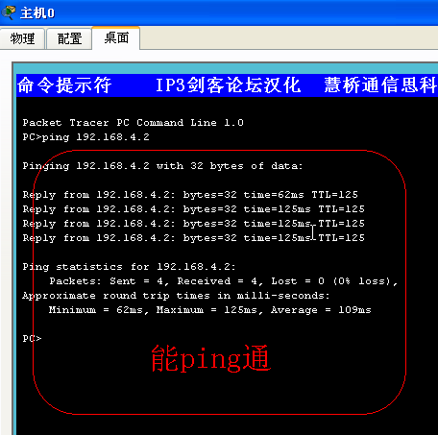
一、路由器0的相关配置命令
Router>enable
Router#conf t
Router(config)#int S2/0
Router(config-if)#ip address 192.168.6.1 255.255.255.0
Router(config)#int F0/0
Router(config-if)#ip address 192.168.5.2 255.255.255.0
Router(config-if)#no shutdown
Router(config-if)#exit
Router(config)#interface Serial2/0
Router(config-if)#clock rate 64000
Router(config)#router rip
Router(config-router)#network 192.168.5.0
Router(config-router)#network 192.168.6.0

二、路由器1的相关配置命令

Router>en
Router#conf t
Router(config)#int F0/0
Router(config-if)#ip address 192.168.7.1 255.255.255.0
Router(config-if)#no shutdown
Router(config)#int S2/0
Router(config-if)#ip address 192.168.6.2 255.255.255.0
Router(config-if)#no shutdown
Router(config)#int S2/0
Router(config-if)#clock rate 64000
Router(config)#router rip
Router(config-router)#network 192.168.6.0
Router(config-router)#network 192.168.7.0

实验八访问控制列表配置
- 配置过程：拓扑图如下：
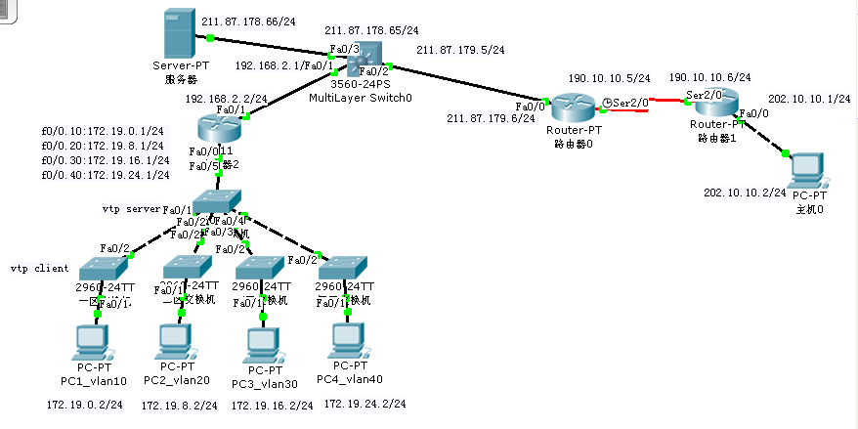
1、学生楼配置：
（一）路由器的配置：
（1）主要实现的功能：
  - 单臂路由：vlan间的路由；
  - Nat中的pat配置；
  - ACL访问控制列表；
- 配置的过程：
  - 单臂路由器：
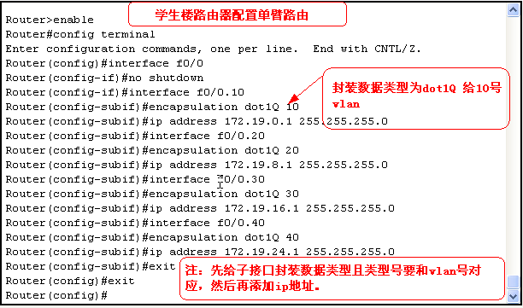
  - NAT的配置：
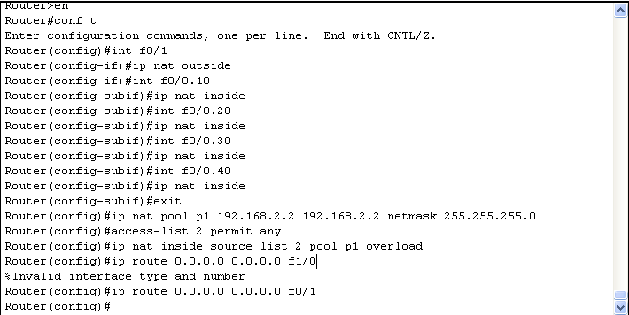
附加给除上述命令：
Router>en
Router#conf t
Enter configuration commands, one per line. End with CNTL/Z.
Router(config)#int f0/1
Router(config-if)#ip nat outside
Router(config-if)#int f0/0.10
Router(config-subif)#ip nat inside
Router(config-subif)#int f0/0.20
Router(config-subif)#ip nat inside
Router(config-subif)#int f0/0.30
Router(config-subif)#ip nat inside
Router(config-subif)#int f0/0.40
Router(config-subif)#ip nat inside
Router(config-subif)#exit
Router(config)#ip nat pool p1 192.168.2.2 192.168.2.2 netmask 255.255.255.0
Router(config)#access-list 2 permit any
Router(config)#ip nat inside source list 2 pool p1 overload
Router(config)#ip route 0.0.0.0 0.0.0.0 f0/1
Router(config)#
  - ＡＣＬ访问控制列表配置：
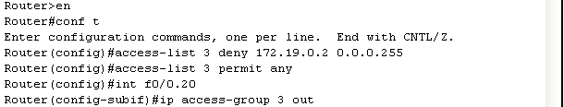
（二）三层交换机的配置：
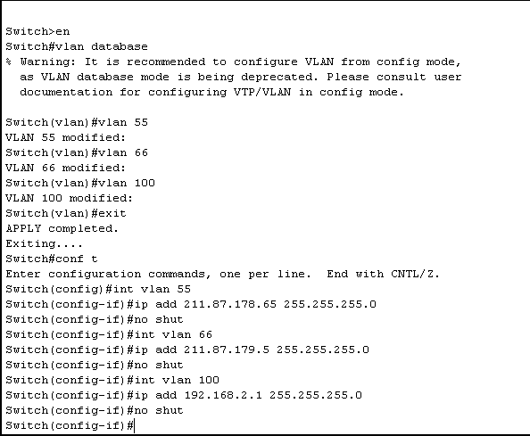

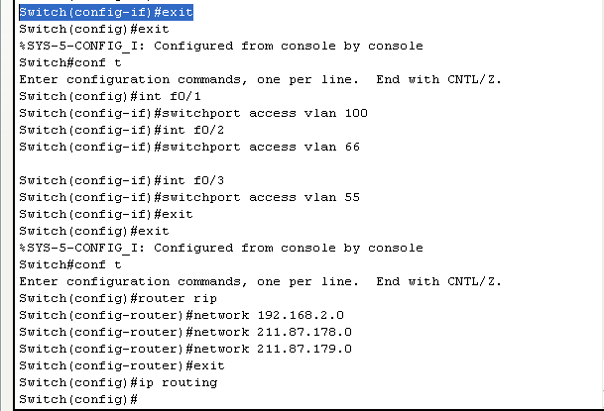

(三) a 边界路由器的配置

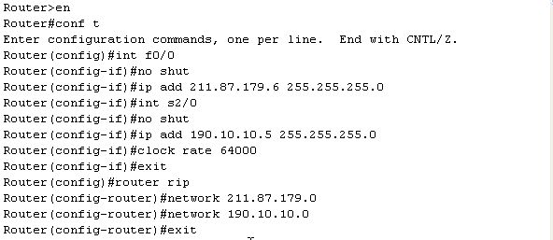

b 外部路由器的配置

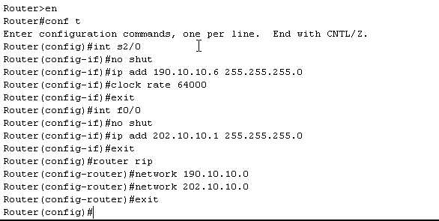

实验九校园网络的配置
1. 校园网络结构模拟方案
由于一般校园网的主干是基于双核心的三层交换机的网络架构，但在模拟环境中整体结构受到设备性能和数量的限制，所以模拟环境的核心层采用单核心结构，汇聚层采用路由器绑定二层交换机的方法来模拟三层交换，虽然路由器绑定二层交换机不能达到三层交换机高速转发的效果，但本质上都是路由模块加二层转发模块。在实验室搭建校园网结构的环境，旨在通过实验来体会层次化架构和实现三层网络模型的思想。
2. 技术支持及分析
在组建基于Cisco的校园网络结构模拟环境之前，首先介绍一下本环境中将要采用的设备类型以及功能方面的相关参数。
表6-１ 模拟网络环境设备相关参数
设备名 | 提供端口 | 设备数量
Catalyst 3560  交换机 | 快速以太网口（100M）：32个  以太网口（1000M）：2个 | 1台
Cisco 2811  路由器 | 快速以太网口（100M）：2个  串口：2个 | 1台
Cisco Generic  路由器 | 快速以太网口（100M）：1个  串口：2个 | 4台
Catalyst 2960  交换机 | 快速以太网口（100M）：48个 | 11台
服务器Generic |  | 1台

在现有的思科设备基础上，只能搭建一个合适的模拟环境，不能实现万兆的骨干网，以及冗余的核心配置，通过对设备相关参数的分析，决定在遵循层次化架构三层网络结构设计的前提下，采用下列方法来实现层次化架构的三层网络模型，即单三层交换机作为核心层，路由器绑定二层交换机模拟三层交换机作为汇聚层，单二层交换机作为接入层 (见图6-1)。
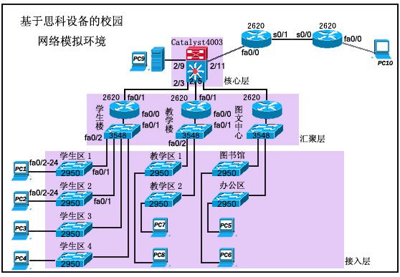
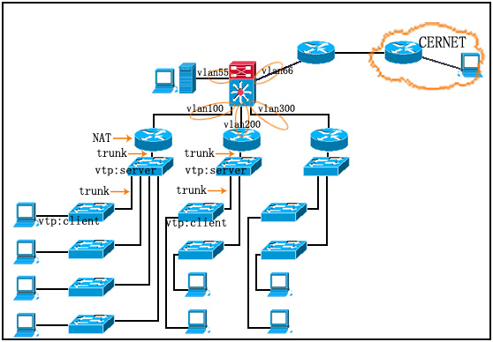
图6-1 校园网模拟环境结构图
核心层为一台Cisco Catalyst 3560交换机，内部路由模块与交换引擎提供2Gbit/s的全双工速率，32端口的10/100兆比特以太网端口提供百兆全双工通信。
汇聚层采用Cisco 2811路由器绑定Catalyst2960交换机来模拟三层交换的汇聚功能，通过在路由器的百兆口上划分子接口来提供接入层VLAN间的通信，从而减小接入层的广播域，提高网络的效率。
接入层采用Cisco Catalyst 2960交换机，根据功能以及位置的不同，面向用户划分不同的VLAN，使网络变得更加清晰，同时便于管理。
边界通过一台Cisco Generic路由器连接到外部，这台路由器上配置了相应的策略路由以及访问控制列表，外部环境也是由一台Cisco Generic路由器代替，其快速以太网口直连一台主机。
服务器群由一台与三层交换机直连的主机代替，通过在边界路由器和汇聚层路由器上放置适当的访问控制列表来控制非友好用户对服务器的访问。
本网络环境选用rip作为三层路由协议，建立相对稳定的路由环境，减少网络的收敛时间，采用802.1q VLAN技术在二层划分VLAN，减小广播域，并通过VTP协议来建立共享式的VLAN环境，便于VLAN的管理。通过在学生楼的汇聚点上采用NAT技术来利用有限的IP地址资源满足全部学生上网的需求。而且在适当的位置加入了访问控制列表，以用来限制部分用户的访问权限，增强网络的安全性。
本网络环境的IP地址方案见表格6-1，其中学生楼用户和部分设备间的端口采用私有IP地址，其余的都采用共有IP地址。设备接口的详细IP地址分配以及所属VLAN见表格6-2。
表6-2 模拟网络环境IP地址分配方案
用户区域 | IP地址分配
学生楼 | 172.19.0.0 /21  172.19.8.0 /21  172.19.16.0 /21  172.19.24.0 /21
学生楼 | NAT地址池：  192.168.2.2/24

表A-1 设备接口的IP地址配置参数
设备名 | 接口配置参数
核心交换机 | port-channel 1.2：192.168.2.1 255.255.255.0
核心交换机 | port-channel 1.3：192.168.3.1 255.255.255.0
核心交换机 | port-channel 1.4：192.168.4.1 255.255.255.0
核心交换机 | port-channel 1.5：211.87.179.65 255.255.255.192 55
核心交换机 | port-channel 1.6：211.87.178.5 255.255.255.252
学生楼  路由器 | fa0/0.1: 192.168.10.1 255.255.255.0
学生楼  路由器 | fa0/0.10: 172.19.0.1 255.255.248.0
学生楼  路由器 | fa0/0.20: 172.19.8.1 255.255.248.0
学生楼  路由器 | fa0/0.30: 172.19.16.1 255.255.248.0
学生楼  路由器 | fa0/0.40: 172.19.24.1 255.255.248.0
教学楼  路由器 | fa0/1: 192.168.3.2 255.255.255.0
教学楼  路由器 | Fa0/0.10: 211.87.184.1 255.255.255.0
教学楼  路由器 | Fa0/0.20: 211.87.185.1 255.255.255.0
边界  路由器 | Fa0/0: 211.87.179.6 255.255.255.252
边界  路由器 | S0/1: 190.10.10.5 255.255.255.252
外部  路由器 | fa0/0: 202.10.10.1 255.255.255.0
外部  路由器 | S0/0: 190.10.10.6 255.255.255.252
主机  地址表 | PC1: IP: 172.19.0.2 /21 GW: 172.19.0.1
主机  地址表 | PC2: IP: 172.19.8.2 /21 GW: 172.19.8.1
主机  地址表 | PC3: IP: 172.19.16.2 /24 GW: 172.19.16.1
主机  地址表 | PC4: IP: 172.19.24.2 /21 GW: 172.19.24.1
主机  地址表 | PC5: IP: 211.87.184.2 /24 GW: 211.87.184.1
主机  地址表 | PC6: IP: 211.87.185.2 /24 GW: 211.87.185.1
主机  地址表 | PC7: IP: 210.87.186.2 /24 GW: 210.87.186.1
主机  地址表 | PC8: IP: 210.87.187.2 /24 GW: 210.87.187.1
主机  地址表 | 服务器: IP: 211.87.179.66 /26 GW:211.87.179.65
主机  地址表 | 外部主机: IP: 202.10.10.2 /24 GW: 202.10.10.1

一、校园网模拟环境结构图如下：

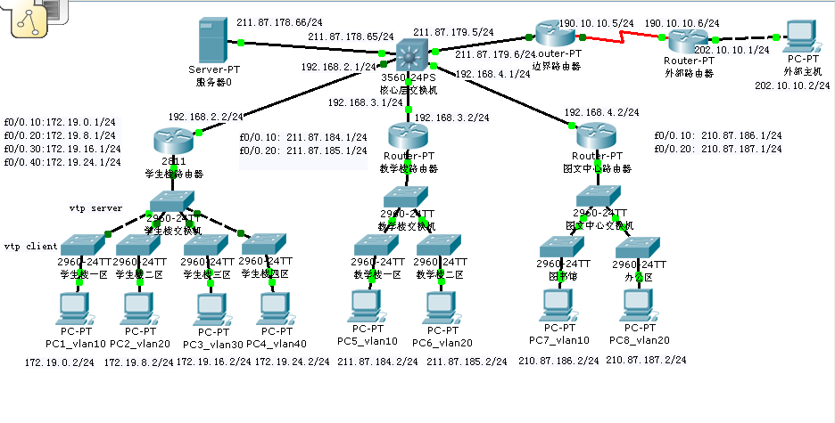
试验要求：1、把学生楼交换机设为VTP server，一区到四区的交换机设为VTP client，并且要求client 交换机能学习到server 上的vlan。
2、在学生区路由器上做单臂路由，保证各区都能相互访问。
3、在学生区路由器上做NAT（这里使用PAT），保证内部一区到四区主机访问外部主机的时候统一使用地址转换。
4、在学生区路由器上使用ACL（访问控制列表），限制一区主机和二区主机不能相互访问，其它的都能相互访问。
5、在核心交换机上设置访问控制列表，限制学生楼和教学楼相互访问，但它们都可以访问图文中心。
6、保证内部、外部所有主机都能访问服务器。
7、 保证内部所有主机都能访问外部主机。

二、试验步骤
1、用Packet Tracer 5.0 模拟器画出拓扑图（这里就只做了学生楼这一块的配置，教学楼和图文中心同理）：

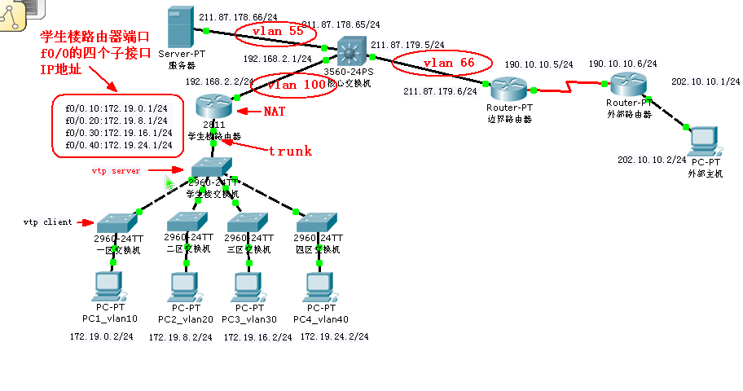
2、各个设备IP地址

学生楼一区到四区的PC机IP地址：
PC1_vlan10 IP：172.19.0.2/24 网关：172.19.0.1
PC2_vlan20 IP：172.19.8.2/24 网关：172.19.8.1
PC3_vlan30 IP：172.19.16.2/24 网关：172.19.16.1
PC4_vlan40 IP：172.19.24.2/24 网关：172.19.24.1

学生楼路由器端口IP地址
f0/1 IP:192.168.2.2/24
f0/0.10 IP: 172.19.0.1/24
f0/0.20 IP: 172.19.8.1/24
f0/0.30 IP: 172.19.16.1/24
f0/0.40 IP: 172.19.24.1/24

核心层交换机的IP地址
Vlan 55 IP：211.87.178.65/24
Vlan 66 IP：211.87.179.5/24
Vlan 100 IP：192.168.2.1/24

服务器的IP地址
IP:211.87.178.66/24 网关：211.87.178.65

边界路由器的IP地址
F0/0 IP:211.87.179.6/24
S2/0 IP:190.10.10.5/24

外部路由器的IP地址
S2/0 IP:190.10.10.6/24
F0/0 IP:202.10.10.1/24

外部主机IP地址
IP:202.10.10.2/24 网关：202.10.10.1

3、首先配置VTP

（1）VTP原理：
VTP(Vlan Trunking Protocol)是VLAN传输协议，在含有多个交换机的网络中，可以将中心交换机的VLAN信息发送到下级的交换机中。中心交换机设置为VTP Server，下级交换机设置为VTP Client。VTP Client要能学习到VTP Server的VLAN信息，要求在同一个VTP域。（也就是说交换机server创建vlan，client的交换机全部学习得到，主要用于vlan的统一管理）
详细配置如下：
（2） 把学生楼交换机设为server

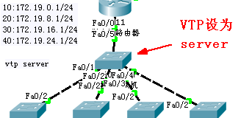

（3）、双击进入server交换机命令行配置

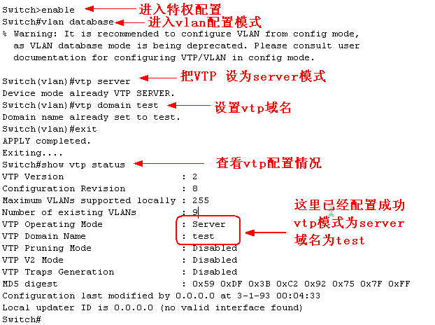

（4）把学生楼一区到四区的交换机设为client

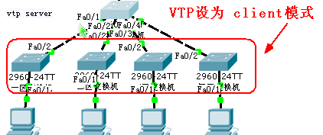
（5）双击client交换机进入命令行配置
（四个交换机的配置完全一样这里就配置学生一区交换机为例）

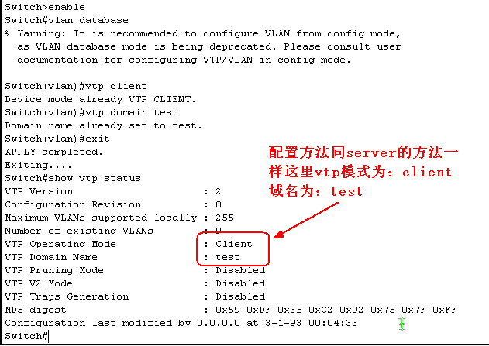

（6）把server交换机的所以端口设置为trunk
双击进入server交换机命令行配置
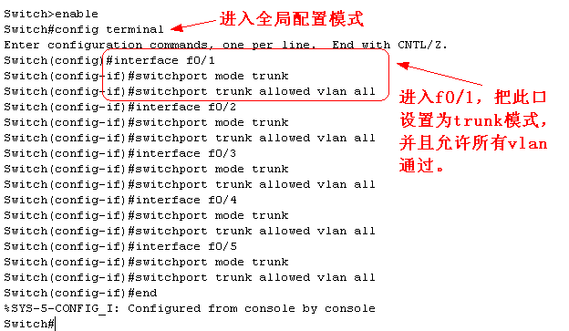

（7）把client交换机连接server交换机的f0/2 端口设为trunk
双击进入client交换机命令行配置
(4个学生区交换机配置都一样这里以一区为例)
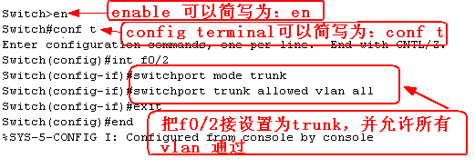

（8）在VTP server上创建4个vlan ：vlan10、vlan20、vlan30、vlan40
双击进入server交换机命令行配置

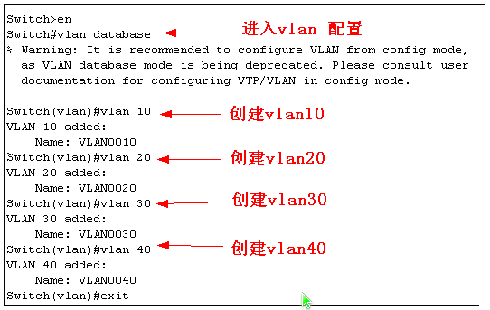
（9）我们查看vlan 是否被创建

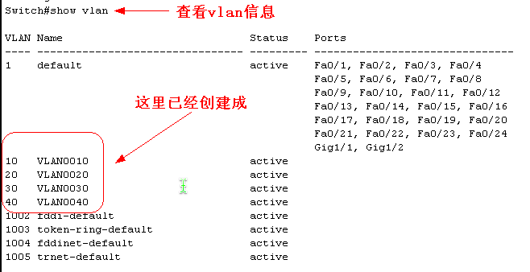

（10） 在client交换机上查看是否学习到vlan
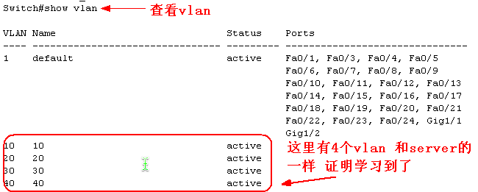

（11） 把学生一区PC 添加到vlan 10
把学生二区PC 添加到vlan 20
把学生三区PC 添加到vlan 30
把学生四区PC 添加到vlan 40

（四个交换机的配置完全一样这里就配置学生一区交换机为例）

双击学生一区交换机进入命令行配置

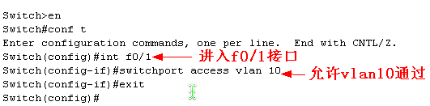

（12）查看端口是否添加到相应vlan
在client 交换机上用 show vlan 命令查看

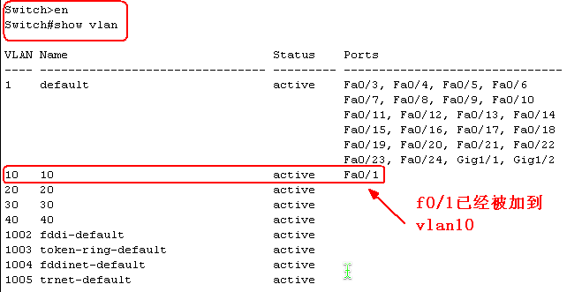

刚刚我们已经把学生区的四个区添加到了四个vlan中，因为这四个区的主机在不同的网段、不同的vlan当中，所以它们之间是不能通信的，下面我们测试一下：从学生楼一区PC ping其它区的PC
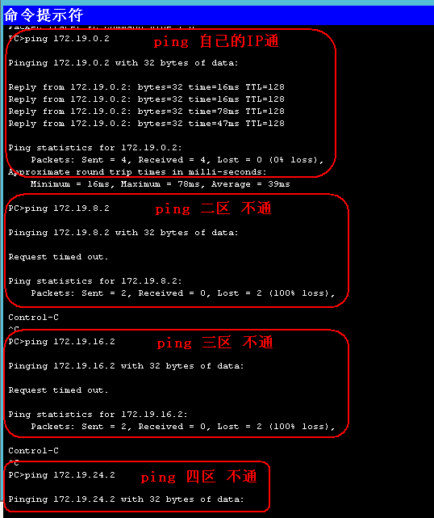
到这里为止所有关于VTP 配置已经完成
4、 学生楼路由器的配置
在该路由器上要配置的有：单臂路由的配置、NAT的配置、ACL访问控制列表的配置。
- 先简单介绍一下这几种配置的用途:
  - 单臂路由的功能是实现不同vlan 间PC的通信
  - NAT的功能是局域网所有的PC共用一个外部合法的IP上网
  - ACL的功能是限制某台PC访问某个网络或者某个PC（或者限制某个网络访问某个网络或者某个PC）
- 开始配置单臂路由
双击进入学生楼路由器配置

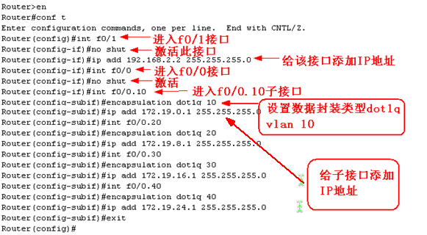
（3）测试一下vlan间是否能够全部ping 通
我们这里从学生楼一区PC ping 别的区PC

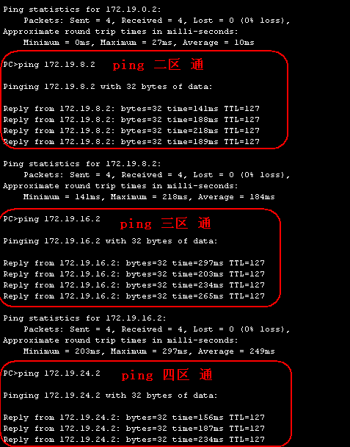

（4）配置NAT
进入学生楼路由器命令行配置
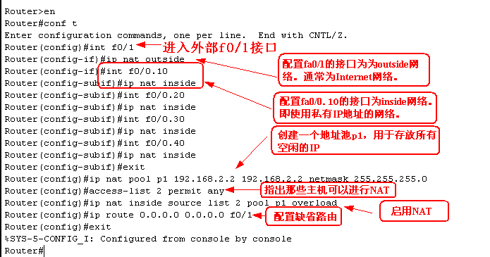

（5）使用show ip nat translations 命令查看NAT地址转换信息

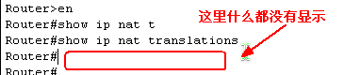

这是因为我们还没有配置核心交换机还没有和外部的PC通信，所以就没有地址转换的相关信息，后面配置完了我们再查看。

（6）配置ACL访问控制列表
前面我们配置了单臂路由，这四个区的PC都ping得通，现在我们给路由器配置访问控制列表，禁止学生楼一区PC访问二区的PC ，但可以访问三区、四区的PC、二区的也可以访问三区、四区的PC。
进入路由器命令行配置

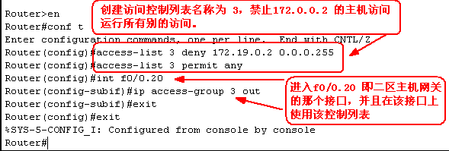

注意：access-list 3 deny 172.19.0.2 0.0.0.255
access-list 3 permit any
这两条不能颠倒，根据自上而下原则，因为数据包来的时候先检查第一条规则，第一条没通过才检查第二条规则，如果倒过来就全部通了。

（7）测试上面的要求
先在学生楼一区PC上分别ping 二、三、四区的PC
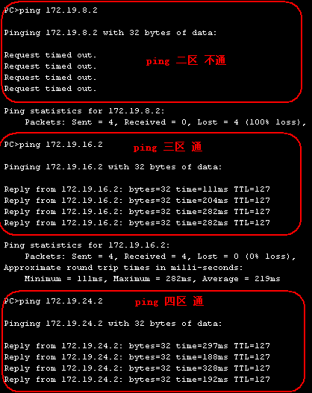

第一步达到要求

再在二区上ping 一、三、四区
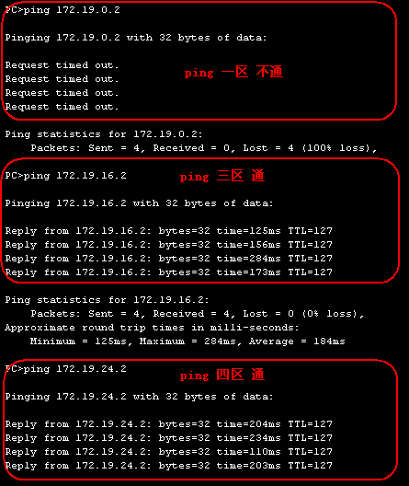

第二步也达到要求 证明试验是成功的

到这里学生楼路由器全部配置完成

5、三层交换机的配置
在三层交换机上创建三个vlan： vlan 55、vlan66、vlan100
分别给这三个vlan 添加IP地址，最后把接口添加到相应vlan。
双击进入核心层交换机配置模式

（1）、创建vlan
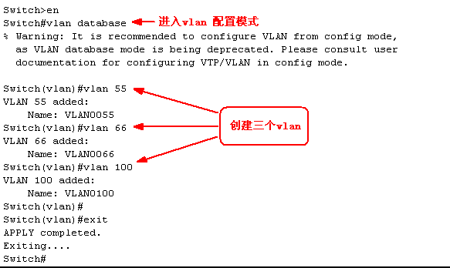

（2）、添加IP

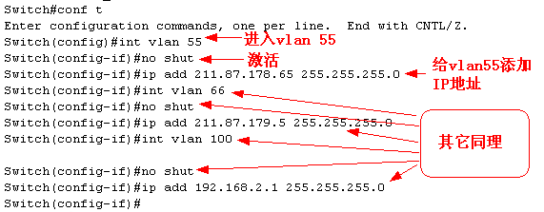

（3）、把接口添加到vlan
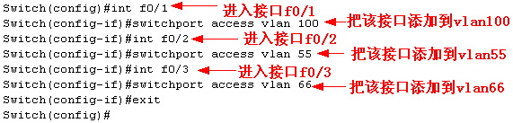

（4）、到这里三层交换机也配得差不多了
我们从服务器上ping 三层交换机（记得服务器给它添上ip）
从服务器上ping 学生区路由器
从服务器上ping 学生一区PC

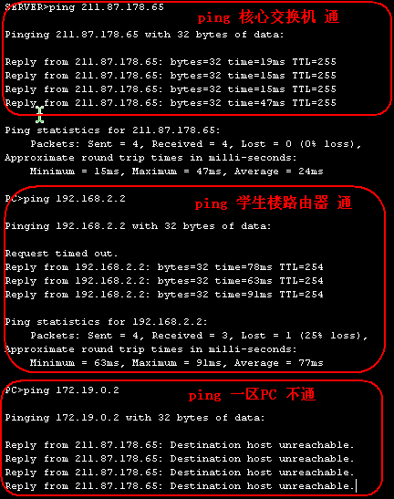

为什么到一区还不通呢？ 问题出在哪呢？？
原来我们还没有配路由协议，在两台以上的路由器通信必需配置路由协议。
有人就要问了：这里从服务器到一区PC不是只有一个路由器吗？
三层交换机不但有二层的交换功能，同时它还有三层的路由功能，这里把它看做一个路由器

（5）、给三层交换机添加动态路由协议rip

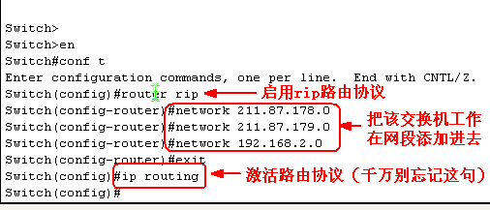

（6）、在学生楼上启用rip 路由协议

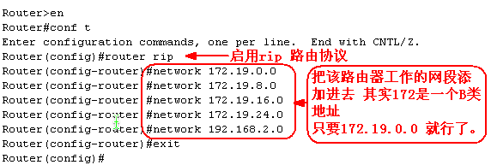

有人又有疑问了：这里为什么不用 ip routing 这条命令呢？？？
一般都要加的，只是这个模拟器的路由器自动激活了路由协议，所以就没有这条命令，别的地方都要。

好了，路由协议我们也添加了，这回该ping通了吧，我们测试一下：
还是像上面一样，
从服务器ping三层交换机
从服务器上ping 学生区路由器
从服务器上ping 学生一区PC
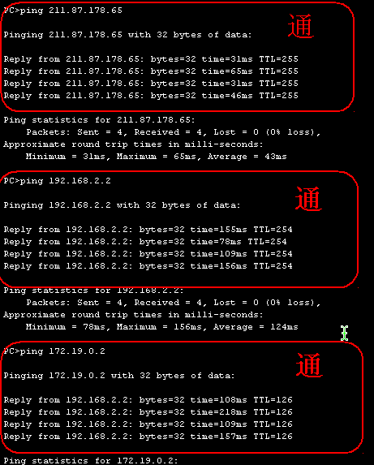

（7）在路由器上查看路由表
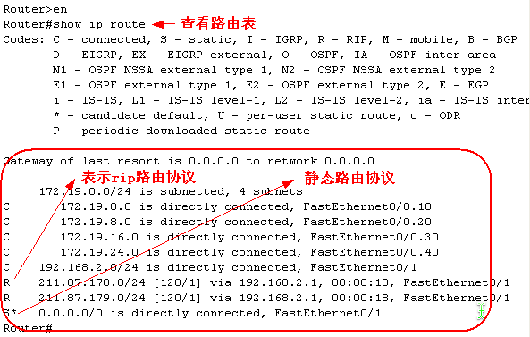

前面我们不是说过和外部网络通信才有NAT地址转换吗，现在我们可以和外网通信了，我们查看NAT地址转换的相关信息
在路由器上使用：show ip nat translations 命令
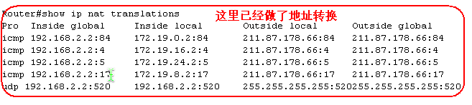

6、边界路由器和外部路由器的配置
这里路由器的配置和前面稍微有一点不同，就是相连的路由器的接口时钟频率要一致
进入边界路由器命令行配置

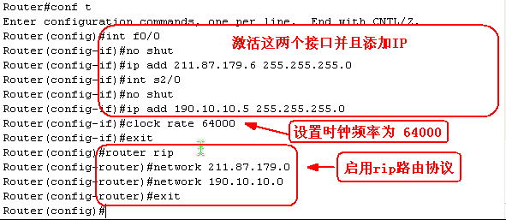

进入外部路由器命令行配置
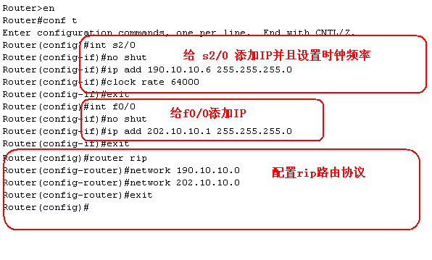

最后给外部主机添加IP所以工作接结束了。

下面我们从一区的主机做一次系统的测试：ping所有的主机

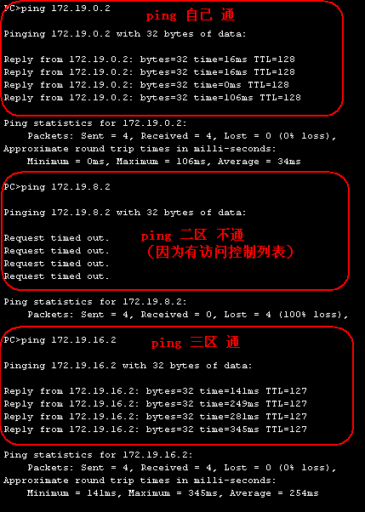

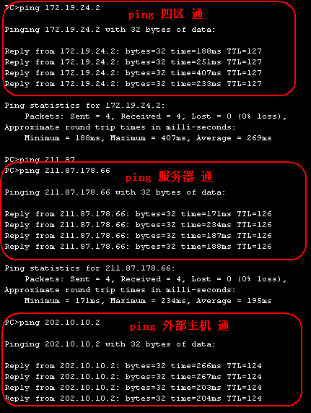

三、在前面的基础上配置完整的校园网络
1、 完整校园网络拓扑图如下：
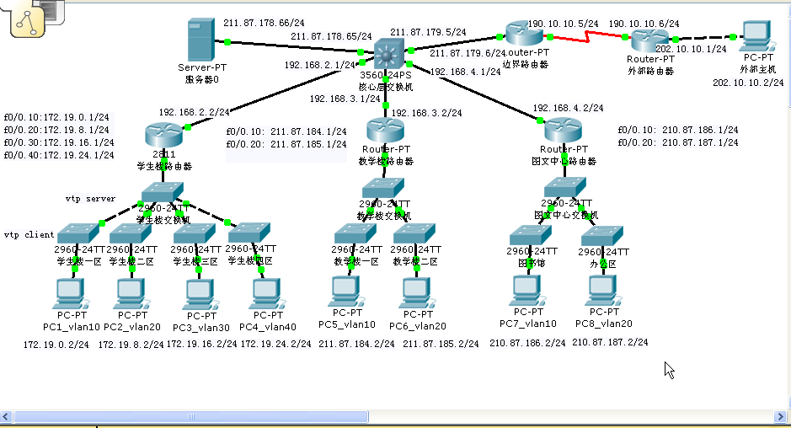

2、新添加设备的IP地址

教学楼一区到二区的PC机IP地址：
PC5_vlan10 IP：211.87.184.2/24 网关：211.87.184.1
PC6_vlan20 IP：211.87.185.2/24 网关：211.87.185.1
教学楼路由器端口IP地址
F0/1 IP：192.168.3.2/24
f0/0.10 IP: 211.87.184.1/24
f0/0.20 IP: 211.87.185.1/24

图文中心主机IP地址
PC7_vlan10 IP：210.87.186.2/24 网关：210.87.186.1
PC8_vlan20 IP：210.87.187.2/24 网关：210.87.187.1
图文中心路由器端口IP地址
f 0/1 IP：192.168.3.2/24
f0/0.10 IP: 210.87.186.1/24
f0/0.20 IP: 210.87.187.1/24

3、试验目标
学生楼和教学楼都能访问图文中心，但是他们之间不能相互访问。
4、试验步骤
（1）进入教学楼交换机命令行配置

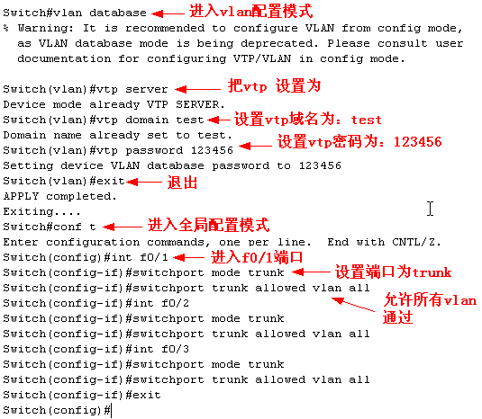

（2）进入教学楼一区交换机配置
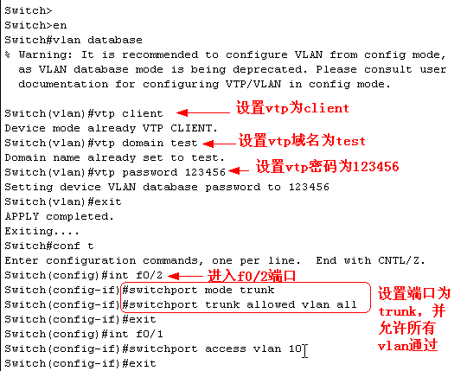

教学楼二区的配置一样

- 进入教学楼路由器进行配置
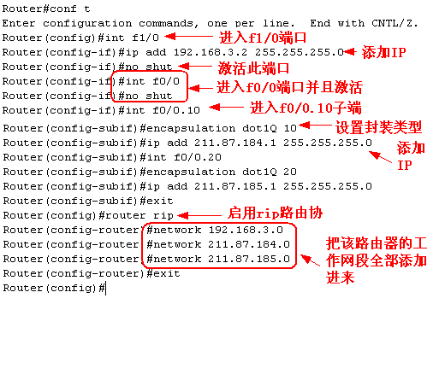
- 进入核心交换机进行配置

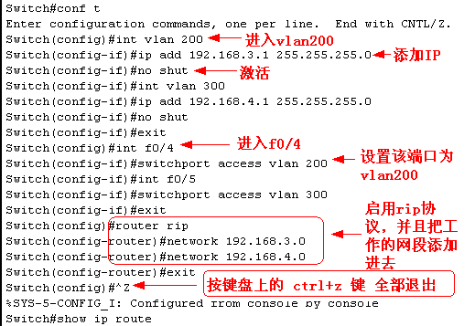

- 在核心交换机上添加访问控制列表
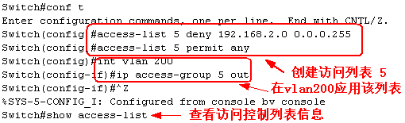

图文中心的配置完全一样

测试一下ping 的结果
从学生楼PC1 ping 教学楼和图文中心
